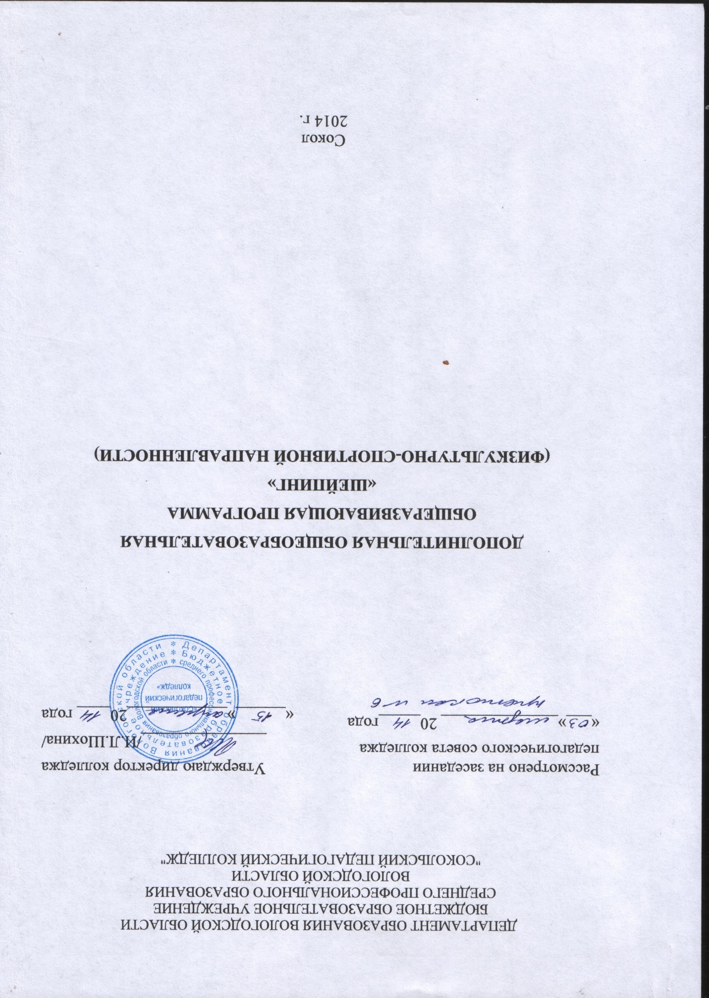

СОДЕРЖАНИЕ

 |  | стр.
1 | ПОЯСНИТЕЛЬНАЯ ЗАПИСКА | 3
2 | ТЕМАТИЧЕСКИЙ ПЛАН | 6
3 | СОДЕРЖАНИЕ ПРОГРАММЫ | 7
4 | условия реализации программы | 14

1. ПОЯСНИТЕЛЬНАЯ ЗАПИСКА

Рабочая программа группы "Шейпинг" предназначена для дополнительного физического развития взрослого населения.
Шейпинг – это не просто спорт, это – стиль и образ жизни, в который наряду с комплексом упражнений на все группы мышц входят особая система питания, контроль за своим самочувствием. Уникальность этого способа самосовершенствования в том, что он предполагает индивидуальный подход, при котором учитываются все составляющие тела – конструктивный тип, строение скелета, процентное содержание жира в организме.
Комплекс продолжается в течение часа и включает в себя разминку, упражнения на растяжку и упражнения на расслабление.
В ходе тренировок выполняются две программы: катаболическая (на похудение и снижение объемов мышц) и анаболическая (на укрепление мышц и увеличение мышечной массы). Эффективность тренировок обеспечивается тем, что комплексы упражнений прорабатывают все группы мышц, особый упор делая, на, так называемых, «проблемных зонах». Упражнения дают организму хорошую нагрузку, тем самым одновременно уменьшая количество подкожного жира и укрепляя мышцы.
Цель программы: оздоровление занимающихся и гармоничное физическое и функциональное совершенствование.
Задачи:
- формировать правильную осанку;
- развивать мышечную силу, гибкость, выносливость;
- формировать навыки самостоятельного выражения движений под музыку;
- формировать культуру здорового образа жизни;
- укрепление здоровья.
На освоение программного материала отведено 56 часов в год. Занятия проводятся 2 раза в неделю по 1 часу.
Особенность программы заключается в том, что она компенсирует недостаток двигательной активности, избавляет от последствий малоподвижного образа жизни.
Формой организации учебного процесса являются - традиционные формы: групповые, практические.

Информационная карта программы
Объединение – «Шейпинг».
Руководитель объединения – Неустроева Ольга Анатольевна
Вид программы – дополнительная общеобразовательная общеразвивающая.
Направленность – физкультурно-спортивная.
Функциональное назначение – развивающее, коммуникативное, ценностно-смысловое.
Масштаб реализации – муниципальный.
Возрастной диапазон – взрослое население.
Продолжительность реализации – 1 год.
Режим занятий - 2 часа в неделю.

Требования к уровню подготовки занимающихся

К освоению программы допускаются любые лица без предъявлений требований к уровню образования и квалификации.

Организационно-педагогические основы деятельности
- Краткие сведения о коллективе:
Состав группы – постоянный;
Особенности набора – свободный;
Количество занятий – 2 часа в неделю.
2. Условия реализации программы:
Занятия проводятся в спортивном и тренажерном зале с использованием следующего оборудования:
- Музыкальный центр,
- DVD – проигрыватель (плеер),
- Телевизор,
- Фитболы,
- Гимнастические коврики,
- Тренажеры.

3. Ожидаемые результаты:
- повышение жизненного тонуса;
- правильная осанка;
- приобщение к культуре здорового образа жизни.
2. ТЕМАТИЧЕСКИЙ ПЛАН

Наименование разделов и тем | Количество часов (практических занятий)
1 Упражнения на формирования правильной осанки. Упражнения на верхнюю часть пресса | 4
2 Упражнения «убирающие» живот. Упражнения на нижнюю часть пресса | 4
3 Упражнения для борьбы с жировыми отложениями на бедрах. Упражнения на косые мышцы живота | 4
4 Упражнения на формирование идеальной талии. Упражнения на растяжку косых мышц | 4
5 «Строим» спину. Упражнения для грудных мышц | 4
6 Упражнения на тренажерах для верхней части прямых мышц пресса | 2
7 Упражнения на тренажерах для нижней части прямых мышц пресса | 2
8 Упражнения на тренажерах для пресса | 2
9 Упражнения на тренажерах для длинных мышц спины | 2
10 Комплекс аэробических упражнений | 4
11 Упражнения для тазового центра | 4
12 Упражнения для тренировки координации и равновесия | 4
13 Упражнения, развивающие подвижность суставов, наклоны и скручивания | 4
14 Упражнения для развития подвижности плечевого пояса и прогибы назад | 4
15 Упражнения, развивающие подвижность тазобедренных суставов, и наклоны вперед | 4
16 Упражнения для растяжения мышц. Основы дыхательной техники | 4
Всего: | 56

